**Тема № 24**

**Проект по база от данни за Dancing Stars**

**Изготвили:**

**Ния Попова ф.н. : 2MI0700204**

**Никол Топозлийска ф.н. : 5MI0700203**

1. **Обхват на модела. Дефиниране на задачата.**

Dancing Stars е шоу-предаване, в което 16 звезди се включват в танцово състезание. Звездите са част от отбори по двама, като съотборникът им е и техен треньор, който е професионален танцьор. Предаването се води от двама водещи, а оценките на отборите се формират от журито и публиката. Журито се състои от четирима човека, които също са известни личности, като всеки един трябва да оцени всеки отбор с оценка от 1 до 10 след неговото представяне. Оценката от публиката се формира, като се събере общия брой вотове от всеки зрител. Зрителите могат да гласуват повече от веднъж, като изпратят SMS на телефонен номер, който е различен за всяка двойка. Един SMS се равнява на един вот. Всеки епизод на предаването има различна тематика. В края на всеки епизод една двойка отпада, като това е двойката с най-малко точки. Наградата за победителя в шоуто още не е ясна(май).

Всеки от участниците в отборите има уникално име. Всеки от отбора е или танцьор или звезда със съответна професия. Всеки отбор има уникален SMS номер и точки които е събрал от журито и от зрителите. Всеки от журито и водещите има име и професия.

1. **Множества от същности и техните атрибути**

* Жури - id, име, професия
* Отбори - SMS номер, име на участник, професия на участник, име на професионалист, финална позиция
* Танци - име, описание
* Оценки - оценка
* Епизоди – дата, тематика, оценка от публика

1. **Домейн на атрибутите**

**Жури**

* Id – положително цяло число
* Име - низ
* Професия - низ

**Отбори**

* SMS номер – цяло положително число
* Име на участник - низ
* Имен на професионалист - низ

**Танци**

* Име - низ
* Описание – низ

**Оценки**

* Оценка – цяло положително число

**Епизоди**

* Дата - дата
* Тематика - низ
* Оценка от публика - цяло положително число

1. **Връзки**

* Оценка се дава от едно жури. Журито дава много оценки.
* Оценка е от един епизод. Един епизод има много оценки.
* Танц е в един епизод. В един епизод има много танци.
* Отбор е от един епизод. В един епизод има много отбори.

1. **Ограничения по единствена стойност, референтна цялостност и друг тип ограничения**

…………………………………………………….

1. **Ключове**

* Жури - id: еднозначно определено от шоуто
* Отбори – SMS номер: еднозначно определен от шоуто
* Танци - име: еднозначно определено
* Епизоди - дата: еднозначно определена от датата на излъчване
* Оценки – оценка: еднозначно определена от журито

1. **Правила и проверки**

* SMS номерът е петцифрено положително цяло число
* Точките от журито са цяло число от 1 до 10 включително
* Един SMS се равнява на една точка.

1. **E/R модел на данни**

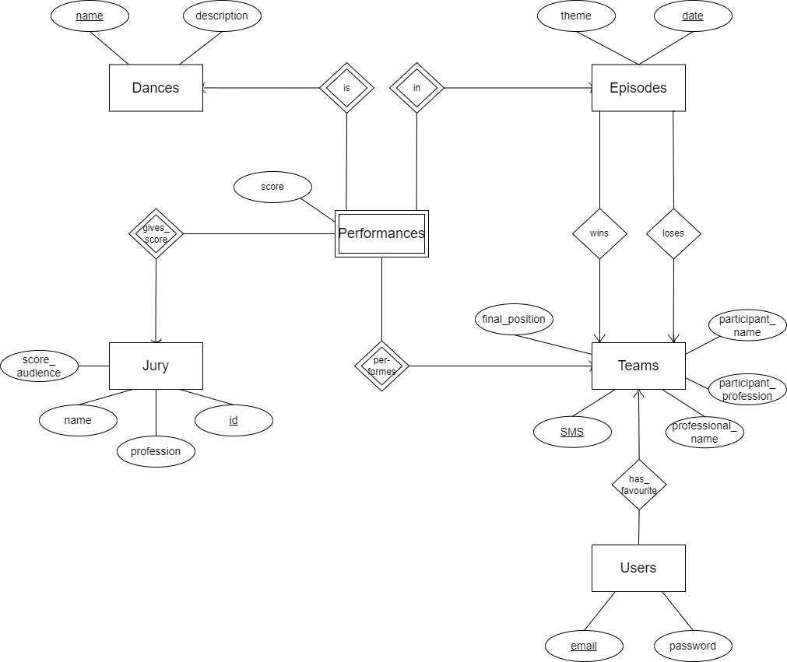

1. **Релационен модел на данни**

Dance (name, description)

Episodes (date, theme, winner_team_SMS, loser_team_SMS)

Jury (id, name, profession, score_audience)

Teams (SMS, participant_name, participant_profession, professional_name, final_position)

Performances (id, score, jury_id, team_SMS, dance_name, episode_date)

Users (email, password, favourite_team)

1. **Схема на базата от данни**

(Картинка на релационен модел от Data Grip)

1. **Изгледи**

(Скрипт за създаване на изгледите и картинки от резултата)

1. **Приложение за достъп до базата**

(Картинки – screenshot от приложението)

1. **Източници:**

[**https://www.btv.bg/shows/dancing-stars/about/**](https://www.btv.bg/shows/dancing-stars/about/)

**https://en.wikipedia.org/wiki/Dancing_Stars_(Bulgarian_TV_series)**